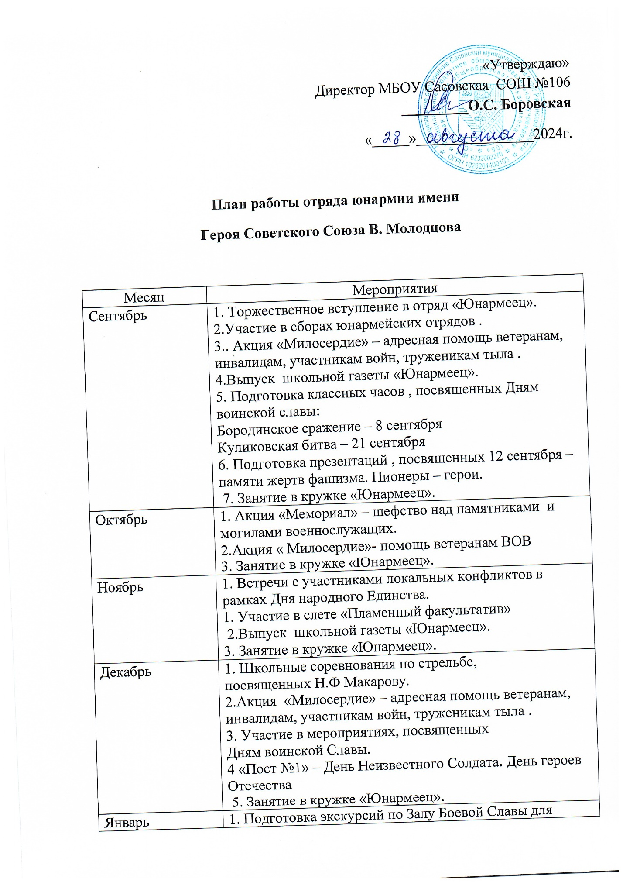

|  |  |
| --- | --- |
| Декабрь | 1. Школьные соревнования по стрельбе,  посвященных Н.Ф Макарову.  2.Акция «Милосердие» – адресная помощь ветеранам, инвалидам, участникам войн, труженикам тыла .  3. Участие в мероприятиях, посвященных  Дням воинской Славы.  4 «Пост №1» – День Неизвестного Солдата**.** День героев Отечества  5. Занятие в кружке «Юнармеец». |
| Январь | 1. Подготовка экскурсий по Залу Боевой Славы для младших школьников.  2. Акция «Мемориал» – шефство над памятниками и могилами военнослужащих.  2.Занятие в кружке «Юнармеец». |
| Февраль | 1.Выпуск школьной газеты «Юнармеец».  2. Участие в спортивном мероприятии  «В армии служить почетно».  3. «Пост №1»; «Равнение на знамена»  4. Акция «Открытка»  5. Занятие в кружке «Юнармеец». |
| Март | 1. Встреча с представителями военкомата, полиции в рамках профориентации.  2.. Занятие в кружке «Юнармеец». |
| Апрель | 1. Акция «Мемориал» – шефство над памятниками  и могилами военнослужащих  2. Акция «Милосердие» – адресная помощь ветеранам, инвалидам, участникам войн, труженикам тыла .  3.Выпуск школьной газеты «Юнармеец».  4. Занятие в кружке «Юнармеец». |
| Май | 1. Участие в митинге, посвященном годовщине Великой Победы.  2. Показательные выступления строевой подготовки на школьном смотре строя и песни: «Хорош в строю - силен в бою»  3. Занятие в кружке «Юнармеец». |